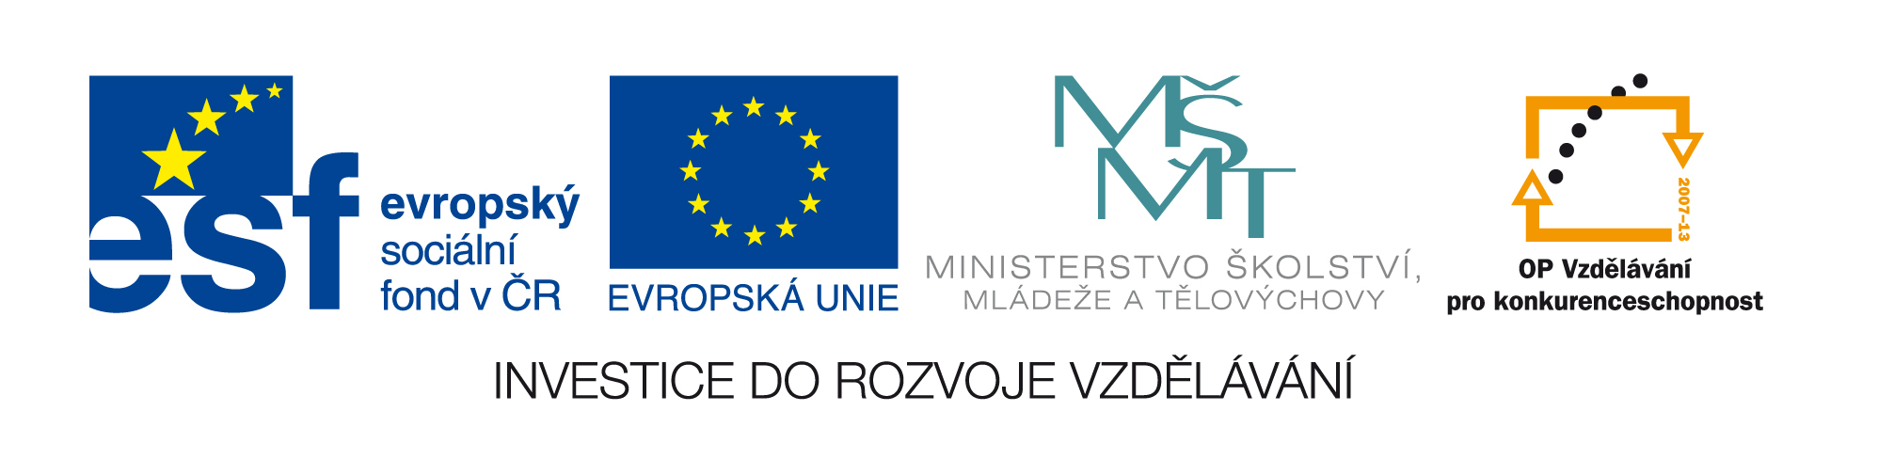
Oznámení o výběru nejvhodnější nabídky veřejné zakázky
Dodávka AVT a PC

Zadavatel: Gymnázium Třinec, příspěvková organizace, Komenského 713, Třinec
Název projektu: Tvorba digitálních učebních pomůcek pro výuku

Jako nejvhodnější nabídka byla hodnotící komisí vybrána nabídka firmy Boxed, s r.o., která nabídla nejnižší nabídkovou cenu a zároveň splnila všechny podmínky zadavatele.

Pořadí dotčených firem po zhodnocení nabídek
Pořadí | Název/Obchodní firma | IČ | Sídlo uchazeče
1. | BOXED, s.r.o. | 27243842 | Velflíkova 4, Praha 6
2. | Exasoft Czech a.s. | 27855872 | Dlouhá třída 1226/44, Havířov
3. | HEUS s.r.o. | 25846604 | Přichystalova 87, Olomouc
4. | Z+M Partner, spol. s r.o. | 26843935 | Valchařská 3261/17, Ostrava-Moravská Ostrava
5. | C System CZ, a.s. | 27675645 | Otakara Ševčíka 840/10, Brno
6. | Gold Office s.r.o. | 25386212 | Ondřejova 489/13, Olomouc
7. | Milan Popek, KIITE | 76192610 | Nad Točnou 401, Vratimov, H. Datyně

Poučení
Námitky proti tomuto rozhodnutí musí stěžovatel doručit zadavateli podle § 110 odst. 4 zákona o veřejných zakázkách do 15 dnů ode dne doručení oznámení o výběru nejvhodnější nabídky veřejné zakázky podle § 81.
Podle § 83 odst. 1 zákona o veřejných zakázkách zadavatel nesmí před uplynutím lhůty pro podání námitek proti rozhodnutí o výběru nejvhodnější nabídky uzavřít smlouvu
s uchazečem, jehož nabídka byla vybrána jako nejvhodnější.

V Třinci dne 19. 7. 2013 Mgr. Romana Cieslarová

